**Статья «Мастер – класс»**

Дата проведения: 10 июня

Место проведения: Шахтинский КДЦ

Время проведения: 11.00 ч.

Количество участников: 20 человек

День независимости России – это, по сути, день рождения нашей любимой страны! 10 июня ребята летней площадки пришли к нам в КДЦ на мастер-класс, чтобы изготовить своими руками подарки-поздравления для акции «Мы любим свою страну». Открытки, флажки, рисунки, эмблемы – вариантов для подарков жителям поселка Шахта у детей получилось много.

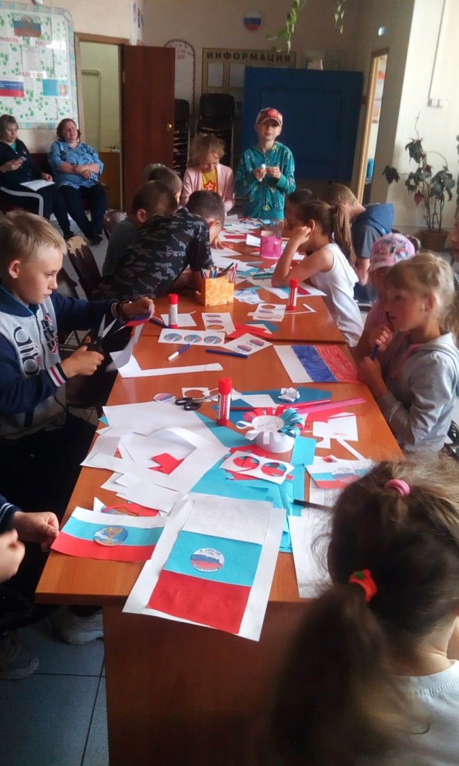

**Статья « У Росси длинные косички»**

Дата проведения: 11 июня

Место проведения: Шахтинский КДЦ

Время проведения: 14.00 ч.

Количество участников: 80 человек

Мы гордимся своей страной. Мы верим в лучшее, глядя на наших подрастающих детей.

До начала концерта наши юные волонтеры поздравляли гостей Шахтинского КДЦ с Днем России, вручая им самодельные подарки, изготовленные на мастер-классе детьми летней площадки.

В концерте, посвященном Дню независимости России наряду с взрослыми приняли участие наши юные таланты.

Во время праздника прозвучали очень важные слова: «Все может родная земля! Может накормить теплым и вкусным хлебом, напоить родниковой водой, восхитить своей красотой». В каждом стихотворении, танце, песне звучала любовь к своей Родине, уважение к русским традициям, гордость за свою страну. И всем и взрослым и детям было понятно, что Родину нужно любить просто за то, что она своя – единственная и родная.

